1.
Г
 |  |  |  | 2.  Р | А | К | Е | Т | А
 |  |  |  |  | Г
 |  |  |  |  | 3.  А | С | Т | Р | О | Н | О | М
 |  |  |  |  | Р
 |  |  |  |  | И |  | 4.  З | В | Ё | З | Д | Ы
 |  | 5.  С | О | Л | Н | Ц | Е
 |  | П |  |  |  |  | 6.  М | Е | Т | Е | О | Р | И | Т
 |  | У |  |  |  |  | Л
 |  | Т |  |  |  |  | Я
7.  Л | У | Н | А
 |  | И
 | 8.  С | К | А | Ф | А | Н | Д | Р
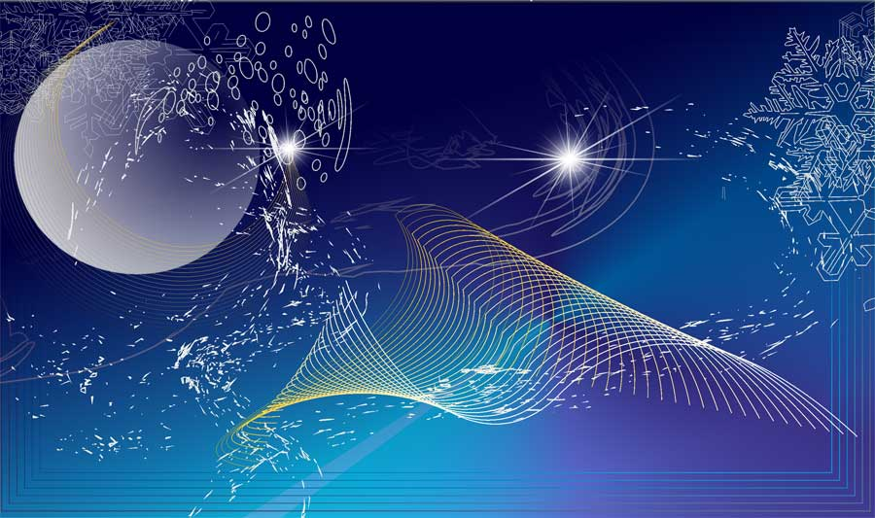
Ответы:

1.

2.

3.

4.

5.

6.

7.

8.

«Космический кроссворд»

Задания:

По горизонтали:

- На ней летают в космос.
- Ученый, изучающий звезды.
- Этим маленьким «точкам-огонькам на ночном небе» многие поэты посвящали стихотворения.
- Что освещает Землю днем?
- Космический камень, упавший на Землю.
- Естественный спутник планеты Земля.
- То, что надевают космонавты перед выходом в космос.

По вертикали:

- Он первым увидел планету Земля из космоса.
4. Третья планета от Солнца.
5. Космический аппарат, передающий важную информацию из космоса.

Источник информации для фона:
- http://vite-site.ru/kosmos2/.

